Приложение № 2 к ТТ

Визуализация экстерьера и интерьера МОПС
площадью 25,5 м²

- Визуализация экстерьера МОПС. Вариант планировочного решения МОПС: А2_25,5_О1_П1_T / А2_25,5_О1_П2_T / А2_25,5_О1_П3_T / А2_25,5_О1_П4_T

  - При возникновении разночтений между требованиями, указанными в п. 1 ТТ и визуализациями, приоритетной является информация, указанная в п. 1 ТТ.
  - МОПС, изготовленное по технологии металлических быстровозводимых конструкций. (внутренний тамбур)

Рисунок 1

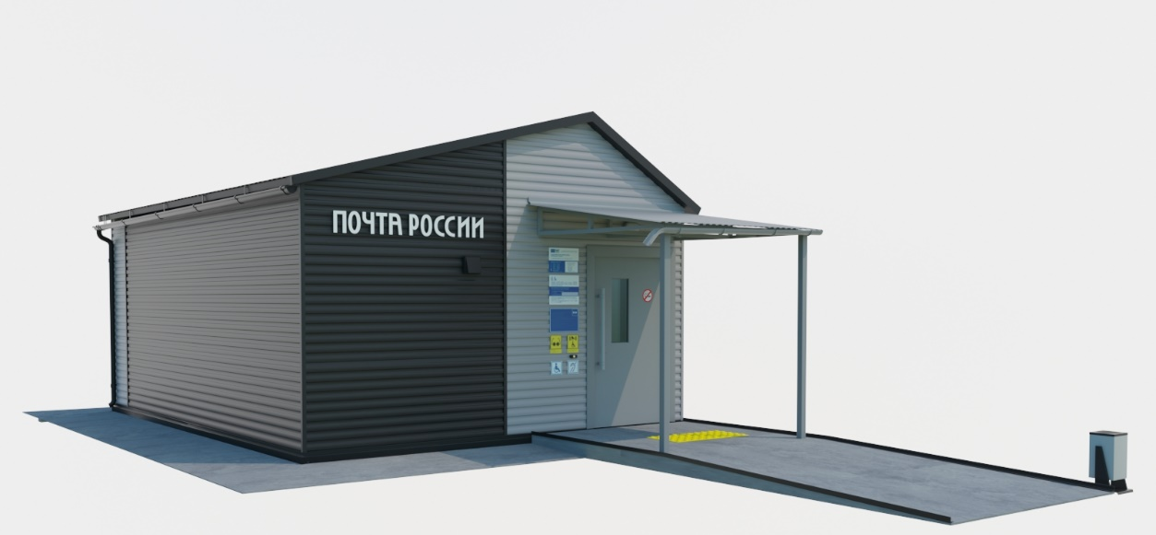

Рисунок 2

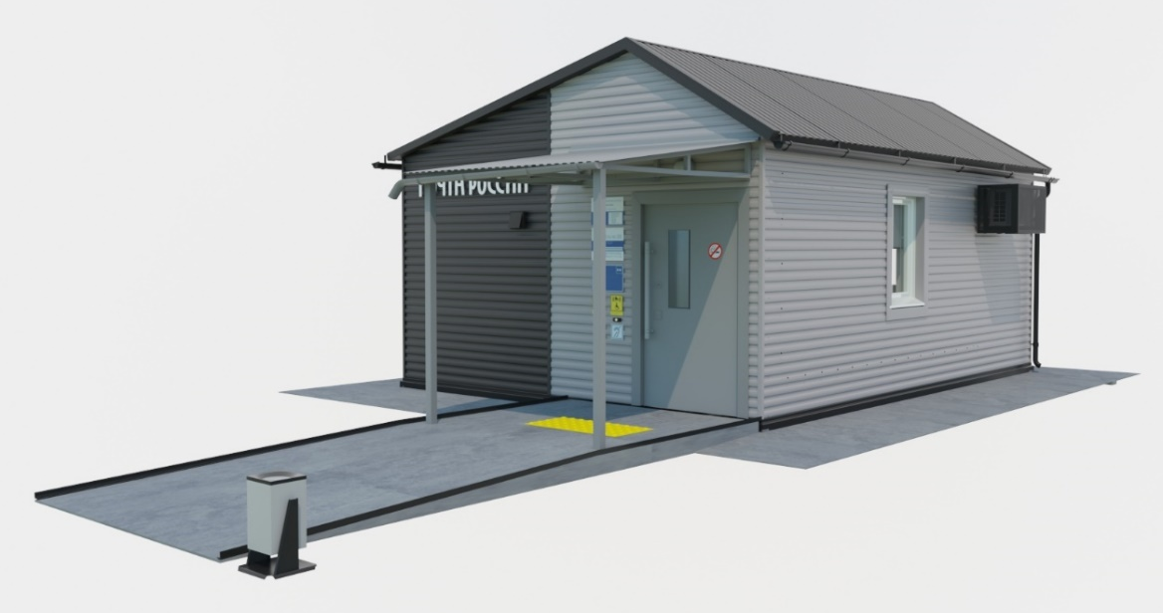

Рисунок 3

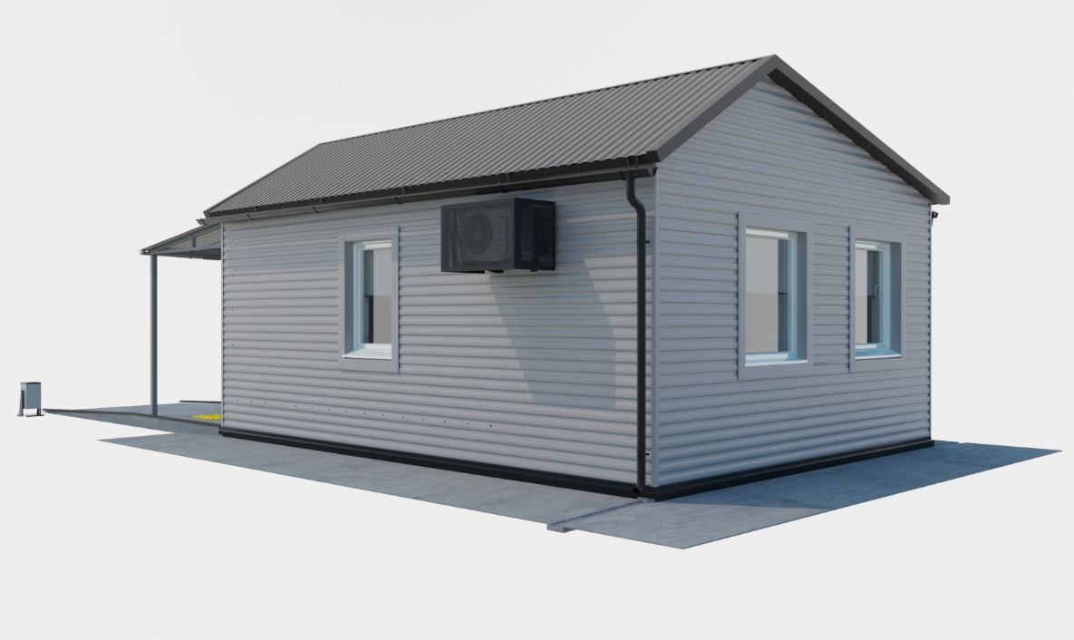

Рисунок 4

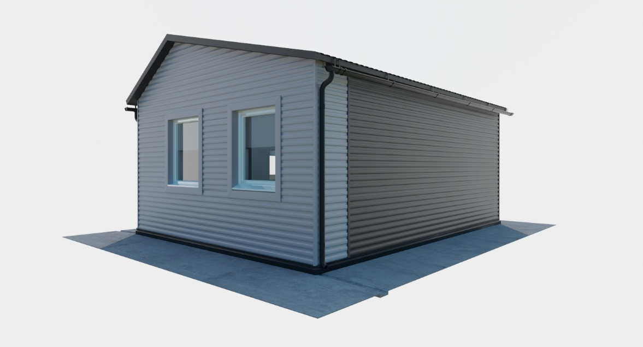

Рисунок 5

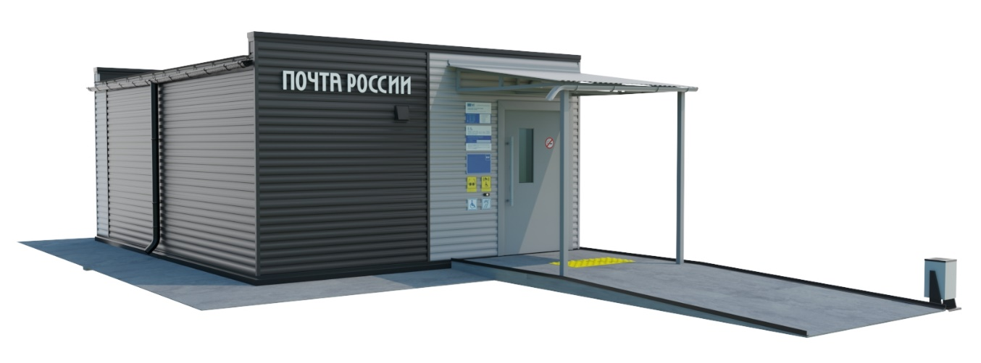
Рисунок 6

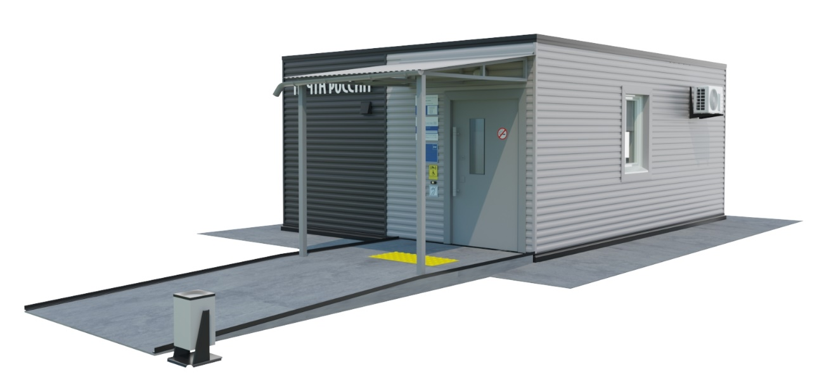

Рисунок 7

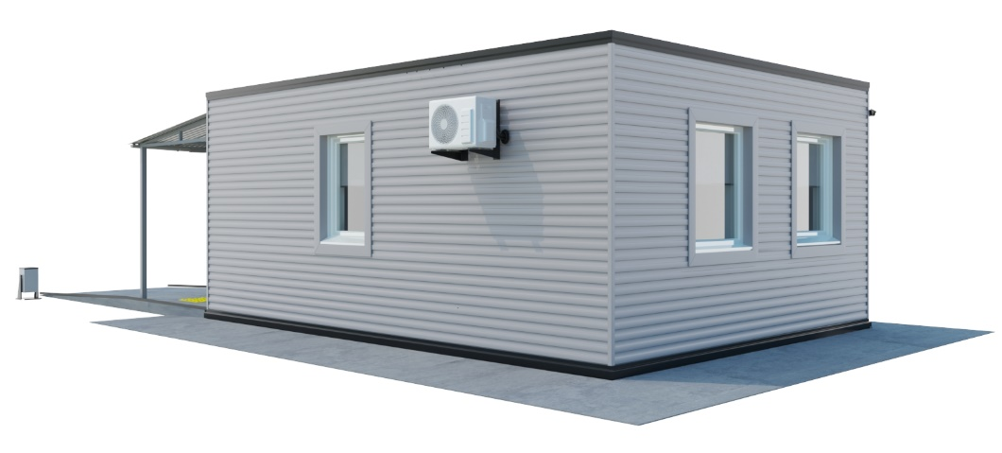

Рисунок 8

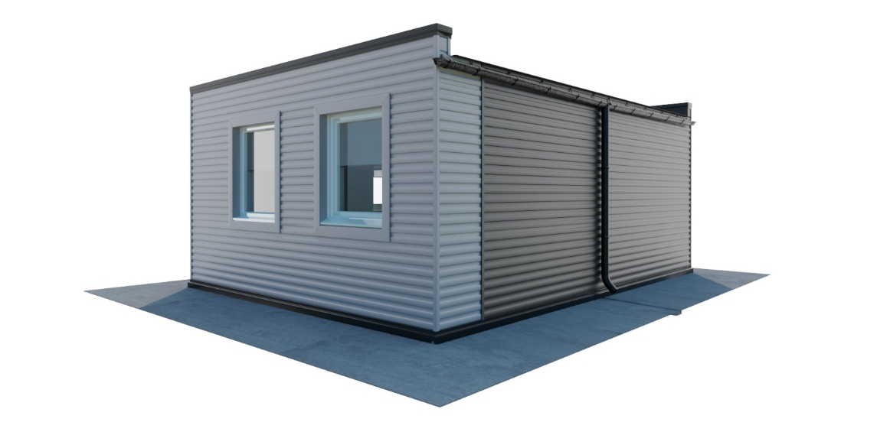

  - Расположение (привязка), габариты наружной вывески на фасаде МОПС.

Рисунок 9

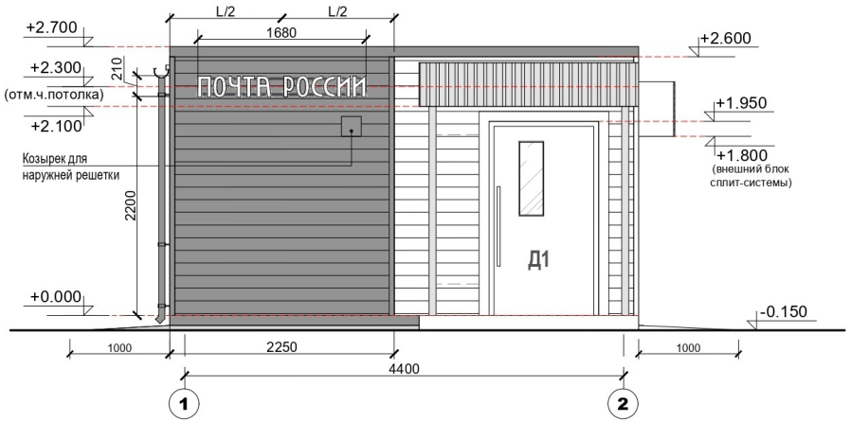
- Визуализация интерьера МОПС.

  - При возникновении разночтений между требованиями, указанными в п. 1 ТТ и визуализациями, приоритетной является информация, указанная в п. 1 ТТ.
  - Электробытовые приборы (холодильник, чайник, микроволновая печь), оборудование АРМ, оператора и клиента, не указанное в п. 1 ТТ, изображены в визуализации интерьера условно.

  - МОПС с тамбуром.

Рисунок 10

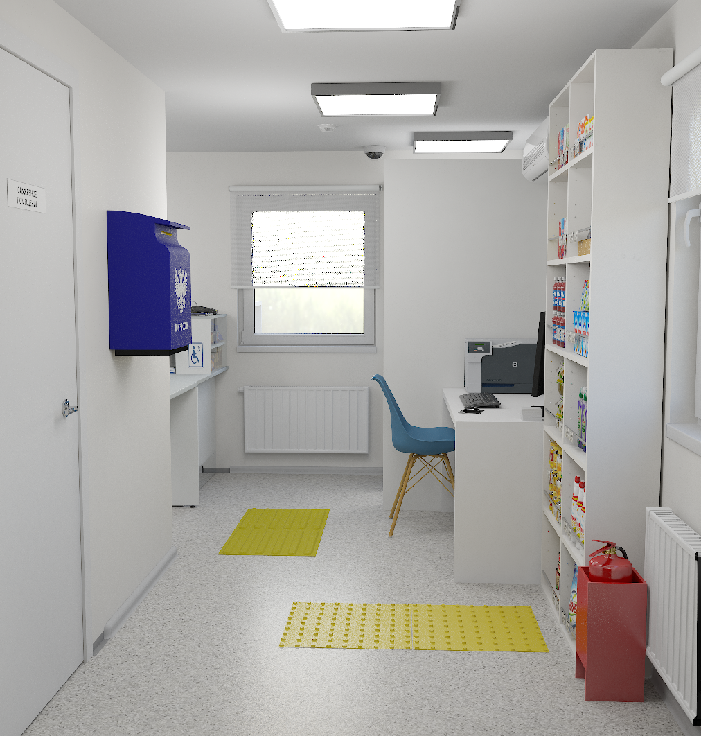

Рисунок 11

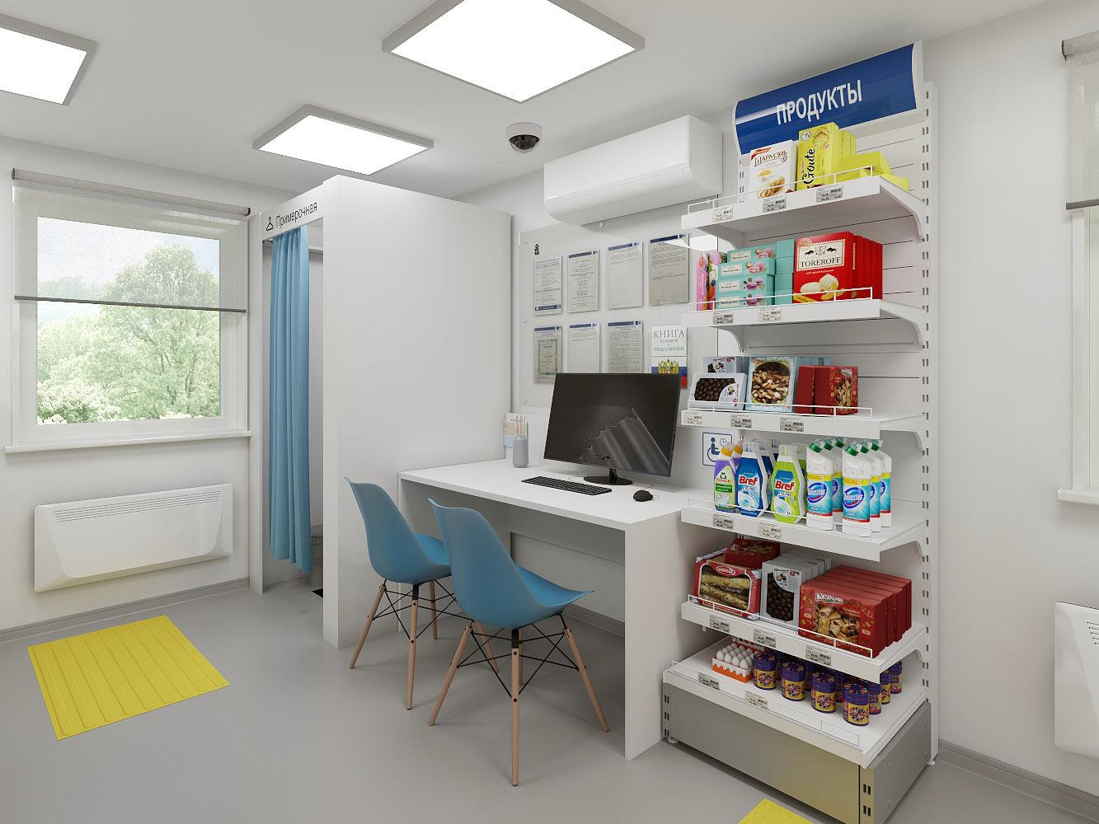
Рисунок 12

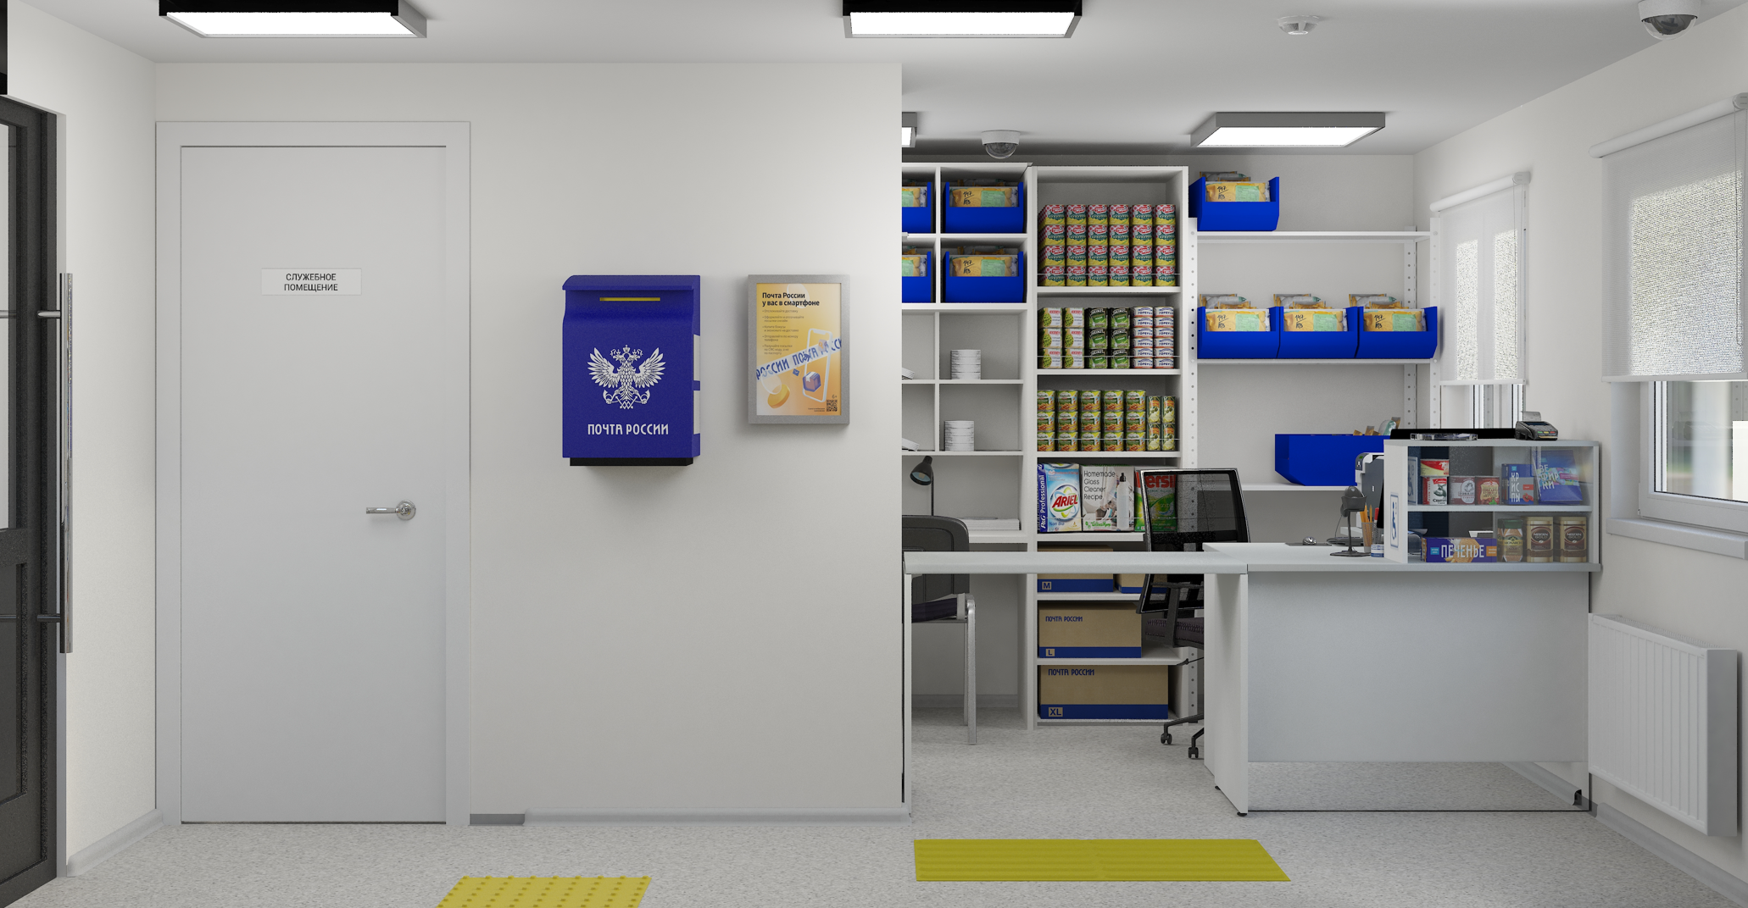

Рисунок 13

